从我们浏览网页的经验知道，静态页面绝大部分由4类元素组成：文本、图形、多媒体文件（视频音频）和超链接。所以你要制作一个网页，学习这些内容的标签是义不容辞的。接下来我们一起学习....

不是具有“会动”的元素（如视频、Flash等）的页面就叫动态页面。判断页面是否是动态页面或静态页面的标准在于：该页面是否与服务器进行交互。我们至少要学到以下标签：

* **（1）标题标签**
* **（2）段落标签**
* **（3）文本标签**
* **（4）换行标签**
* **（5）水平线标签**
* **（6）特殊符号**

## 一、标题标签

在HTML中，共有6个级别的标签：<h1>~<h6>。

<h1>到<h6>标签中的字母h是英文header的简称。作为标题，它们的重要性是有区别的，其中<h1>标题的重要性最高，<h6>标题最低。一般一个页面只能有一个<h1>，而<h2>~<h6>可以有多个。<h1>代表的就是本页面的题目，试想一下，你见过哪篇文章有两个大标题吗？但是一篇文章却可以有多个小标题。

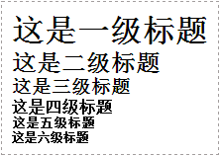

标题标签<h1>~<h6>是有顺序的。对于六个标题标签，在一个网页，你不需要全部都用上，这是根据你需要采用的。h1~h6标题标签并非是那么简单的，对于网页搜索引擎优化，是极其重要的标签。

## 二、段落标签

在HTML中，使用p标签来标记一段文字。

h1-h6+p特性：

独占一行，块级标签

h1-h6自动加粗

P 正常文字

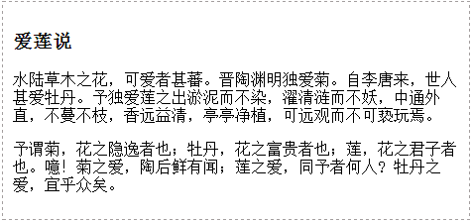

段落标签会自动换行，并且段落与段落之间有一定的空隙，大家看上图就很清楚了。

## 二、换行标签<br/>

我们知道，段落标签可以自动换行，那如果我们想随意地进行换行，那怎么办呢？大家先看一段代码：

<body>

    <h3>静夜思</h3>

    <p>床前明月光，疑是地上霜。举头望明月，低头思故乡。</p>

</body>

这段代码在浏览器预览效果如下：

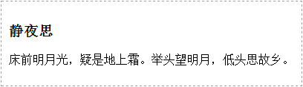

如果我们想对上面的诗句换行，有2种办法：一是采用两个<p>标签；二是采用换行标签<br/>

<body>

    <h3>静夜思</h3>

    <p>床前明月光，疑是地上霜。</p>

    <p>举头望明月，低头思故乡。</p>

</body>

这段代码在浏览器预览效果如下：

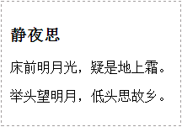

### 方法二：采用换行标签<br/>

<body>

    <h3>静夜思</h3>

    <p>床前明月光，疑是地上霜。<br/>举头望明月，低头思故乡。</p>

</body>

这段代码在浏览器预览效果如下：

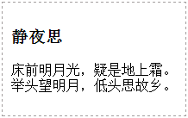

大家很明显得看到，用<p>标签会导致两文字段落之间有一定空隙，而换行标签<br/>则不会。

**说明：**

<br>用来给文字换行，而<p>标签用来给文字分段。如果你的内容是两段内容，你别那么无聊使用<br/>换行那么麻烦，使用两个<p>标签即可。换行标签是[自闭合标签](http://www.lvyestudy.com/les_hj/hj_4.8.aspx) ，其中br指的是“break（换行）”。